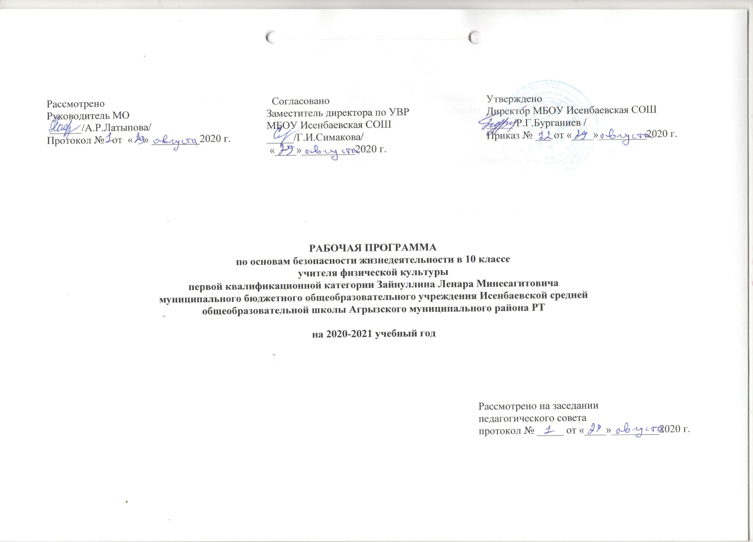По учебному плану МБОУ Исенбаевская средняя общеобразовательная школа Агрызского муниципального района Республики Татарстан на 2020-2021 учебный год на изучение ОБЖ в 10 классе отводится 35 часов: 1 час в неделю

Планируемые результаты освоения обучающимися 10 класса образовательной программы по ОБЖ

В результате изучения основ безопасности жизнедеятельности на базовом уровне ученик должен знать/понимать:
- основные составляющие здорового образа жизни и их влияние на безопасность жизнедеятельности личности; репродуктивное здоровье и факторы, влияющие на него;
- потенциальные опасности природного, техногенного и социального происхождения, характерные для региона проживания;
- основные задачи государственных служб по защите населения и территорий от чрезвычайных ситуаций;
- основы российского законодательства об обороне государства и воинской обязанности граждан;
- состав и предназначение Вооруженных Сил Российской Федерации;
- порядок первоначальной постановки на воинский учет, медицинского освидетельствования, призыва на военную службу;
- основные права и обязанности граждан до призыва на военную службу, во время прохождения военной службы и пребывания в запасе;
- основные виды военно-профессиональной деятельности; особенности прохождения военной службы по призыву и контракту, альтернативной гражданской службы;
- требования, предъявляемые военной службой к уровню подготовки призывника;
- предназначение, структуру и задачи РСЧС;
- предназначение, структуру и задачи гражданской обороны;
- правила безопасности дорожного движения (в части, касающейся пешеходов, велосипедистов, пассажиров и водителей транспортных средств);
уметь:
- владеть способами защиты населения от чрезвычайных ситуаций природного и техногенного характера;
- владеть навыками в области гражданской обороны;
- пользоваться средствами индивидуальной и коллективной защиты;
- оценивать уровень своей подготовки и осуществлять осознанное самоопределение по отношению к военной службе;
- соблюдать правила безопасности дорожного движения (в части, касающейся пешеходов, велосипедистов, пассажиров и водителей транспортных средств);
- адекватно оценивать транспортные ситуации, опасные для жизни и здоровья;
- прогнозировать последствия своего поведения в качестве пешехода и (или) велосипедиста и (или) водителя транспортного средства в различных дорожных ситуациях для жизни и здоровья (своих и окружающих людей);
использовать приобретенные знания и умения в практической деятельности и повседневной жизни для:
- ведения здорового образа жизни;
- оказания первой медицинской помощи;
- развития в себе духовных и физических качеств, необходимых для военной службы;
- обращения в случае необходимости в службы экстренной помощи;
- понимания взаимосвязи учебного предмета с особенностями профессий и профессиональной деятельности, в основе которых лежат знания по данному учебному предмету.

Содержание образовательной программы для 10-11 классов
Сохранение здоровья и обеспечение личной безопасности
Здоровый образ жизни как основа личного здоровья и безопасной жизнедеятельности. Факторы, влияющие на укрепление здоровья. Факторы, разрушающие здоровье.
Репродуктивное здоровье. Правила личной гигиены. Беременность и гигиена беременности. Уход за младенцем*(12).
Первая медицинская помощь при тепловых и солнечных ударах, поражениях электрическим током, переломах, кровотечениях; навыки проведения искусственного дыхания и непрямого массажа сердца.
Правила и безопасность дорожного движения (в части, касающейся пешеходов, велосипедистов, пассажиров и водителей транспортных средств).
Государственная система обеспечения безопасности населения
Основные положения Концепции национальной безопасности Российской Федерации.
Чрезвычайные ситуации природного (метеорологические, геологические, гидрологические, биологические), техногенного (аварии на транспорте и объектах экономики, радиационное и химическое загрязнение местности) и социального (терроризм, вооруженные конфликты) характера.
Основные направления деятельности государственных организаций и ведомств Российской Федерации по защите населения и территорий от чрезвычайных ситуаций: прогноз, мониторинг, оповещение, защита, эвакуация, аварийно-спасательные работы, обучение населения.
Единая государственная система предупреждения и ликвидации чрезвычайных ситуаций природного и техногенного характера (РСЧС).
Гражданская оборона, ее предназначение и задачи по обеспечению защиты населения от опасностей, возникающих при ведении военных действий или вследствие этих действий.
Правила безопасного поведения человека при угрозе террористического акта и захвате в качестве заложника. Меры безопасности населения, оказавшегося на территории военных действий.
Государственные службы по охране здоровья и обеспечения безопасности населения.

Основы обороны государства и воинская обязанность
Защита Отечества - долг и обязанность граждан России. Основы законодательства Российской Федерации об обороне государства и воинской обязанности граждан.
Вооруженные Силы Российской Федерации - основа обороны государства. История создания Вооруженных Сил. Виды Вооруженных Сил. Рода войск.
Обязательная подготовка к военной службе. Требования к уровню образования призывников, их здоровью и физической подготовленности. Первоначальная постановка на воинский учет, медицинское освидетельствование. Призыв на военную службу.
Общие обязанности и права военнослужащих.
Порядок и особенности прохождения военной службы по призыву и контракту. Альтернативная гражданская служба.
Государственная и военная символика Российской Федерации, традиции и ритуалы Вооруженных Сил Российской Федерации.
Военно-профессиональная ориентация, основные направления подготовки специалистов для службы в Вооруженных Силах Российской Федерации.

Календарно-тематическое планирование учебного предмета в 10 классе
УМК( А.Т. Смирнов, Основы безопасности жизнедеятельности, 10 класс, М.Просвещение,2017)

№ п/п | Тема урока | Количество часов | Дата проведения |  |  | примечание
№ п/п | Тема урока | Количество часов | план |  | факт | примечание
 | Сохранение здоровья и обеспечение личной безопасности 9 часов
1 | Здоровый образ жизни как основа личного здоровья и безопасной жизнедеятельности. Факторы, влияющие на укрепление здоровья. Факторы, разрушающие здоровье. | 1
2 | Двигательная активность и закаливание | 1
3 | Инфекционные заболевания, их классификация | 1
5 | Вредные привычки. Курение. | 1
6 | Вредные привычки. Наркомания и токсикомания | 1
7 | Профилактика детского дорожно-транспортного травматизма. Тестирование. | 1
8 | Практическое занятие. Первая медицинская помощь при тепловых и солнечных ударах, поражениях электрическим током. | 1
9 | Практическое занятие Первая медицинская помощь при переломах, кровотечениях; навыки проведения искусственного дыхания и непрямого массажа сердца | 1
 | Раздел 2 Государственная система обеспечения безопасности населения | 8
10 | Основные положения Концепции национальной безопасности Российской Федерации. Чрезвычайные ситуации природного (метеорологические, геологические, гидрологические, биологические) характера  . | 1
11 | Правила поведения при получении сигнала о ч/с в образовательном учреждении. Практика. | 1
12 | Единая государственная система предупреждения и ликвидации чрезвычайных ситуаций природного и техногенного характера (РСЧС | 1
13 | Гражданская оборона, ее предназначение и задачи по обеспечению защиты населения от опасностей, возникающих при ведении военных действий или вследствие этих действий. | 1
14-15 | Современные средства поражения, их поражающие факторы | 2
16 | Оповещение и информирование населения об  опасностях, возникающих в ч/с военного и мирного времени | 1
17 | Основные направления деятельности государственных организаций и ведомств Российской Федерации по защите населения и территорий от чрезвычайных ситуаций: прогноз, мониторинг, оповещение, защита, Организация инженерной защиты населения от поражающих факторов ч\с мирного и военного времени | 1
 |  | 17
  Раздел 3 Основы обороны государства и воинская обязанность | 17часов
18 | Организация вооружённых сил в 14- 19 веках | 1
19 | Создание советских Вооружённых Сил , Вооружённые Силы РФ | 1
20 | Функции и основные задачи современных Вооруженных Сил России, Виды Вооруженных Сил РФ, рода войск. | 1
21 | Сухопутные войска | 1
22 | Воздушно-космические силы | 1
23 | Военно-Морской флот | 1
24 | Ракетные войска стратегического назначения | 1
25 | Воздушно-десантные войска | 1
26 | Другие войска, их состав и предназначение | 1
27 | Патриотизм и верность воинскому долгу-качества защитника Отечества | 1
28-29 | Дни воинской славы России – дни славных побед | 2
30 | Государственная и военная символика Российской Федерации . Боевое Знамя воинской части.  Дружба и войсковое товарищество. | 1
31 | Итоговая контрольная работа | 1
32 | Ордена-почётные награды за воинские отличия и заслуги в боевых действиях и повседневной жизни | 1
33 | Традиции и ритуалы Вооруженных Сил Российской Федерации. | 1
34 | Урок обобщения «Основы обороны государства и воинская обязанность"
35 | Урок обобщения «Государственная система обеспечения безопасности населения»

